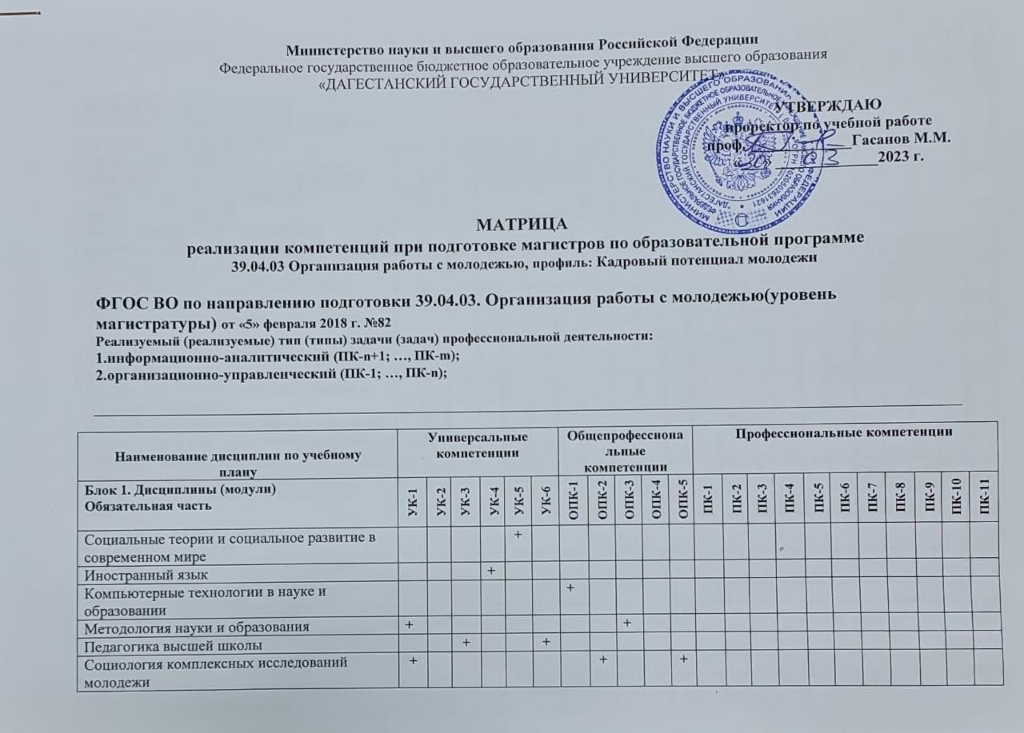



[Министерство науки и высшего образования Российской Федерации](https://xn--80abucjiibhv9a.xn--p1ai/" \t "_blank)

Федеральное государственное бюджетное образовательное учреждение высшего образования

# «ДАГЕСТАНСКИЙ ГОСУДАРСТВЕННЫЙ УНИВЕРСИТЕТ»

УТВЕРЖДАЮ

проректор по учебной работе

проф. \_\_\_\_\_\_\_\_\_\_\_\_\_Гасанов М.М.

«\_\_\_» \_\_\_\_\_\_\_\_\_\_\_\_\_2023 г.

МАТРИЦА

реализации компетенций при подготовке

по образовательной программе 39.04.03 Организация работы с молодежью

*профиль: Кадровый потенциал молодежи*

ФГОС ВО – магистратура по направлению подготовки

39.04.03 Организация работы с молодежью от "05" февраля 2018г. № 82

Реализуемые типы задач профессиональной деятельности:

+ информационно-аналитический;

- организационно-управленческий;

|  |  |  |  |  |  |  |  |  |  |  |  |  |  |  |  |  |  |  |  |  |  |  |
| --- | --- | --- | --- | --- | --- | --- | --- | --- | --- | --- | --- | --- | --- | --- | --- | --- | --- | --- | --- | --- | --- | --- |
| Наименование дисциплин по учебному  плану | Универсальные  компетенции | | | | | | Общепрофессиональные  компетенции | | | | | Профессиональные компетенции | | | | | | | | | | |
| Блок 1. Дисциплины (модули)  Обязательная часть | УК-1 | УК-2 | УК-3 | УК-4 | УК-5 | УК-6 | ОПК-1 | ОПК-2 | ОПК-3 | ОПК-4 | ОПК-5 | ПК-1 | ПК-2 | ПК-3 | ПК-4 | ПК-5 | ПК-6 | ПК-7 | ПК-8 | ПК-9 | ПК-10 | ПК-11 |
| Социальные теории и социальное развитие в современном мире |  |  |  |  | + |  |  |  |  |  |  |  |  |  |  |  |  |  |  |  |  |  |
| Иностранный язык |  |  |  | + |  |  |  |  |  |  |  |  |  |  |  |  |  |  |  |  |  |  |
| Компьютерные технологии в науке и образовании |  |  |  |  |  |  | + |  |  |  |  |  |  |  |  |  |  |  |  |  |  |  |
| Методология науки и образования | + |  |  |  |  |  |  |  | + |  |  |  |  |  |  |  |  |  |  |  |  |  |
| Педагогика высшей школы |  |  | + |  |  | + |  |  |  |  |  |  |  |  |  |  |  |  |  |  |  |  |
| Социология комплексных исследований молодежи | + |  |  |  |  |  |  | + |  |  | + |  |  |  |  |  |  |  |  |  |  |  |
|  | УК-1 | УК-2 | УК-3 | УК-4 | УК-5 | УК-6 | ОПК-1 | ОПК-2 | ОПК-3 | ОПК-4 | ОПК-5 | ПК-1 | ПК-2 | ПК-3 | ПК-4 | ПК-5 | ПК-6 | ПК-7 | ПК-8 | ПК-9 | ПК-10 | ПК-11 |
| Базовый модуль направления |  | | | | | | | | | | | | | | | | | | | | | |
| Математическое моделирование социальных процессов в молодежной среде | + |  |  | + |  | + |  |  |  |  | + |  |  |  |  |  |  |  |  |  |  |  |
| Превентивная педагогика |  |  | + |  |  |  |  | + |  | + |  |  |  |  |  |  |  |  |  |  |  |  |
| Управление проектами в молодежной среде |  | + |  |  |  |  | + |  |  |  | + |  |  |  |  |  |  |  |  |  |  |  |
| Социально-правовое регулирование молодежных процессов | + |  |  |  |  | + |  |  |  | + |  |  |  |  |  |  |  |  |  |  |  |  |
| Часть, формируемая участниками образовательных отношений. | | | | | | | | | | | | | | | | | | | | | | |
| Социальные проблемы молодежи |  |  |  |  |  |  |  |  |  |  |  | + |  |  |  | + |  | + |  |  |  |  |
| Молодежные общественные организации |  |  |  |  | + |  |  |  |  | + |  |  |  | + |  | + |  |  |  |  |  |  |
| Менеджмент в молодежной среде |  |  |  |  |  |  |  |  |  |  |  |  |  |  |  |  | + |  | + |  | + |  |
| Основы SOFT- компетенции в молодежной среде |  |  |  |  |  |  |  |  |  |  |  |  |  |  | + |  |  |  |  |  |  |  |
| Теория и методология организации работы с молодежью |  |  | + |  |  | + |  | + |  |  |  |  | + |  |  |  |  |  | + |  |  |  |
| История развития молодежного движения в России и за рубежом |  |  |  |  | + |  |  | + |  |  |  |  |  |  |  |  |  |  |  |  |  |  |
| Организация добровольческой (волонтерской) деятельности и взаимодействие с социально –ориентированными НКО |  |  |  |  |  |  |  |  |  |  |  |  | + |  |  |  |  |  | + |  | + |  |
| Социальное лидерство в молодежной среде |  |  |  |  |  |  |  |  |  |  |  |  |  | + |  |  |  | + |  | + | + |  |
| Федеральная и региональная молодежная политика |  |  |  |  |  |  |  |  |  |  |  |  | + |  |  |  |  |  | + |  |  |  |
| Организация работы с различными категориями молодежи |  |  |  |  |  |  |  |  |  |  |  |  |  |  | + | + |  |  | + |  |  |  |
| Социально-культурный сервис в молодежной среде |  |  |  |  |  |  |  |  |  |  |  | + |  |  | + |  |  |  | + |  |  |  |
| Дисциплины по выбору |  | | | | | | | | | | | | | | | | | | | | | |
| Социальное обучение молодежи |  |  |  |  |  |  |  |  |  |  |  |  | + |  |  |  |  | + |  |  |  | + |
| Клиент ориентированный подход в работе с молодежью |  |  |  |  |  |  |  |  |  |  |  | + |  |  | + |  |  |  | + |  |  |  |
| Социальный туризм в молодежной сфере |  |  |  |  |  |  |  |  |  |  |  | + |  |  |  |  |  |  |  |  |  |  |
| Управление инновационной деятельностью |  |  |  |  |  |  |  |  |  |  |  |  | + |  |  |  |  | + |  |  |  | + |
| Карьерные стратегии молодежи |  |  |  |  |  |  |  |  |  |  |  |  |  | + |  |  |  |  |  | + |  |  |
| Оценка социальных рисков в проектной деятельности |  |  |  |  |  |  |  |  |  |  |  | + |  |  |  |  |  |  |  |  |  |  |
|  | УК-1 | УК-2 | УК-3 | УК-4 | УК-5 | УК-6 | ОПК-1 | ОПК-2 | ОПК-3 | ОПК-4 | ОПК-5 | ПК-1 | ПК-2 | ПК-3 | ПК-4 | ПК-5 | ПК-6 | ПК-7 | ПК-8 | ПК-9 | ПК-10 | ПК-11 |
| Социология труда (Онлайн-курс СПГУ) |  |  |  |  |  |  |  |  |  |  |  |  | + |  |  |  |  |  |  |  |  |  |
| Поведение потребителей в культурном туризме (Онлайн-курс НИУ ВШЭ) |  |  |  |  |  |  |  |  |  |  |  |  |  |  |  |  |  |  | + |  |  |  |
| Блок 2. Практика |  | | | | | | | | | | | | | | | | | | | | | |
| Учебная практика, научно-исследовательская работа. | + |  | + |  |  | + |  | + |  | + |  | + |  | + |  | + |  |  |  |  |  | + |
| Производственная практика, преддипломная. | + | + | + | + | + | + | + | + | + | + | + | + | + | + | + | + | + | + | + | + | + | + |
| Учебная практика, ознакомительная. |  | + |  | + |  |  | + |  | + |  | + |  | + |  |  | + |  | + |  |  |  |  |
| Производственная практика, технологическая (проектно-технологическая) |  | + |  |  |  |  | + |  |  | + | + |  |  | + | + |  |  | + |  |  | + |  |
| Блок 3. Государственная итоговая аттестация |  | | | | | | | | | | | | | | | | | | | | | |
| Подготовка к защите и защита магистерской диссертации | + | + | + | + | + | + | + | + | + | + | + | + | + | + | + | + | + | + | + | + | + | + |
| ФДТ. Факультативы |  | | | | | | | | | | | | | | | | | | | | | |
| Технология социально-педагогической деятельности с молодежью |  |  |  |  |  |  |  |  |  |  |  |  |  |  |  |  |  | + |  |  |  |  |
| Региональная молодежная политика |  |  |  |  |  |  |  |  |  |  |  |  |  |  | + |  |  |  |  |  |  |  |

Категории и наименования формируемых компетенций

|  |  |
| --- | --- |
| Код | Наименование компетенции |
| Универсальные компетенции | |
| УК-1. | Способен осуществлять критический анализ проблемных ситуаций на основе системного подхода, вырабатывать стратегию действий. |
| УК-2. | Способен управлять проектом на всех этапах его жизненного цикла. |
| УК-3. | Способен организовывать и руководить работой команды, вырабатывая командную стратегию для достижения поставленной цели. |
| УК-4. | Способен применять современные коммуникативные технологии, в том числе на иностранном(ых) языке(ах), для академического и профессионального взаимодействия. |
| УК-5. | Способен анализировать и учитывать разнообразие культур в процессе межкультурного взаимодействия. |
| УК-6. | Способен определять и реализовывать приоритеты собственной деятельности и способы ее совершенствования на основе самооценки. |
| Общепрофессиональные компетенции | |
| ОПК-1. | Способен применять современные информационно-коммуникационные технологии и программные средства при постановке и решении задач профессиональной деятельности в сфере молодежной политики. |
| ОПК-2. | Способен объяснять и прогнозировать социальные явления и процессы, выявлять социально значимые проблемы и вырабатывать пути их решения на основе анализа и оценки профессиональной информации, научных теорий и концепций. |
| ОПК-3. | Способен систематизировать и представлять результаты профессиональной деятельности, в том числе в форме публичного выступления. |
| ОПК-4. | Способен к осуществлению внутриведомственного и межведомственного взаимодействия для эффективного решения профессиональных задач в сфере молодежной политики |
| ОПК-5. | Способен проводить социальную экспертизу результатов исследований, управленческих решений и нормативных документов в сфере молодежной политики |
| **Профессиональные компетенции** | |
| ПК-1. | Способен осуществлять и оптимизировать профессиональную деятельность в соответствии с нормативными правовыми актами в сфере молодежной политики и нормами профессиональной этики. |
| ПК-2. | Способен к планированию, координации и контролю реализации мероприятий в сфере молодежной политики. |
| ПК-3. | Способен к развитию кадрового потенциала сферы молодежной политики. |
| ПК-4. | Способен управлять проведением информационных кампаний в сфере молодежной политики. |
| ПК-5. | Способен учитывать социальные, психологические и индивидуальные особенности детей, подростков и молодежи при проектировании и реализации услуг (работ) в сфере молодежной политики. |
| ПК-6. | Способен управлять процессом проведения социологических исследований по вопросам молодежной политики и положения молодежи в обществе. |
| ПК-7. | Способен к педагогическому сопровождению процессов реализации услуг (работ) в сфере молодежной политики. |
| ПК-8. | Способен к модернизации и совершенствованию реализации услуг (работ) в сфере молодежной политики. |
| ПК-9. | Способен к определению плановых целей и задач подразделения и отдельных специалистов по организации деятельности в сфере работы с молодежью. |
| ПК-10. | Контролирует ведение необходимой документации и организации документооборота в подразделениях организаций, учреждений по работе с молодежью. |
| ПК-11. | Способен применять экономические, юридические, политологические, социокультурные, социологические и психолого-педагогические теоретические знания в научно-исследовательской деятельности. |

Декан социального факультета С. З. Айгубов

Председатель методсовета социального факультета Р. А. Абдусаламова

Согласовано:

Начальник учебно-методического управления А.Г. Гасангаджиева

